SECONDAIRE 1

Semaine du 27 avril 2020

…Mot de votre direction de niveau…

Mes chers élèves du 1er cycle du secondaire,

Une autre semaine s’est passée dans notre confinement à la maison. Nous sommes dans l’obligation de travailler de façon différente et d’innover dans notre approche personnelle. Les enseignants poursuivent leur travail pour vous afin de trouver de nouvelles idées dans les activités de consolidation !

Gardez le moral et poursuivez votre bon travail ! Un pas à la fois, un jour à la fois!

Nous sommes avec vous dans toute cette épreuve de la vie !

Bonne semaine et bon travail !

Patrice Gagnon

Directeur adjoint 1er cycle ☺

**Ça va bien aller**  

# Français, langue d’enseignement

Cliquer sur le lien suivant :

<http://polybel.csp.qc.ca/files/2020/04/Bonification-Français-1re-secondaire-27-avril.pdf>

# Anglais, langue seconde et concentration









# Mathématique

**Exercices secondaire semaine 27 avril :**

**Corrigé d’exercices semaine 20 avril :**

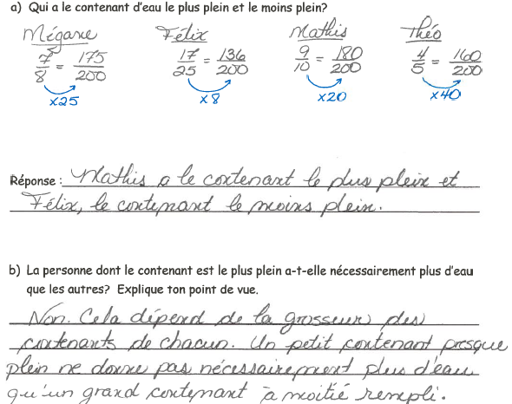**#3**

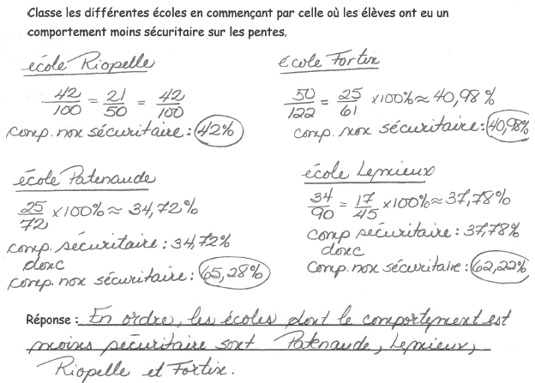

**#4**

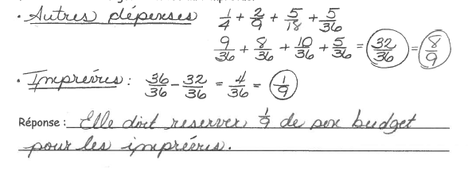 **#5**

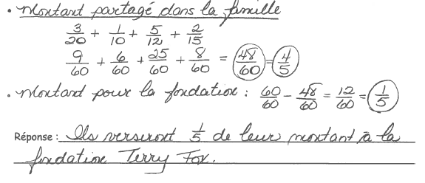**#6**

#7 Hugo veut cultiver un jardin sur un terrain de 12m2. Il souhaite faire pousser des tomates, des carottes et des citrouilles. Les plants de tomates occuperont 3 3/4 m2 de l’espace et les carottes 4 ½ m2. Quelle surface reste-t-il pour les citrouilles?

Réponse :_____________________________________________________________________________________________________

**8.** Dans un camp de vacances, 630 jeunes se sont inscrits pour la 1ère semaine du mois de juillet. Parmi ces jeunes, 3/7 sont des filles et 2/5 des filles ont moins de 12 ans. Combien y a-t-il de filles de moins de 12 ans?

Réponse :_____________________________________________________________________________________________________

**9.** Un jardin rectangulaire a une longueur de 28 mètres. Sa largeur mesure 5/7 de sa longueur. Jordan veut clôturer ce jardin. Quelle sera la quantité totale de clôture à acheter pour réaliser ce projet?

Réponse :___________________________________________________________________________________________________________

**10.** Chaque jour, pour se rendre à son travail, Claire doit faire 3/4 du trajet en train, 1/6 en autobus et le reste à pied. Si la distance entre sa maison et son travail est de 24 km, quelle distance parcourt-elle à pied?

Réponse :_______________________________________________________________________________________________________________________

**11.** Une famille avec deux enfants se partage une tarte aux fraises. Le père en prend le quart, la mère le tiers de ce qui reste, le fils prend la moitié de ce qui reste après que les deux premiers se soient servis, la fille prend le reste. Est-il vrai qu’un membre de la famille a pris une plus grande part que les autres?

Réponse :___________________________________________________________________________________________________________

**Exercices de la semaine du 27 avril**

Voici des exercices sur nethmaths:

<https://www.netmaths.net/wbk/slp/QCS1E14164/1>

<https://www.netmaths.net/wbk/slp/QCS1E13429/1>

# Science et technologie

Pour le corrigé de la semaine dernière, cliquer sur le lien suivant :

<http://polybel.csp.qc.ca/files/2020/04/Corrigé_27-avr_science1_corrige_température.pdf>

**Révision caractéristiques du vivant et microscope**

1- Vrai ou faux ?

Pour être considéré comme vivant, un organisme doit posséder la majorité des caractéristiques du vivant. ______________

2- Associe à chaque caractéristique du vivant de la colonne de gauche la description de la colonne de droite qui lui correspond.

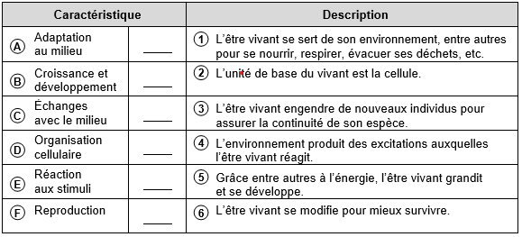

3- Indique quels éléments parmi les suivants sont des vivants.



_________________________________________________________________________________

_________________________________________________________________________________

4- Dans le cadre d’un laboratoire d’observation de cellules d’oignons, Julie et Louis doivent déterminer le grossissement total utilisé lors de leur observation. Les oculaires du microscope qu’ils ont utilisé offrent un grossissement de 25× et l’objectif, un grossissement de 40×. Anaïs affirme que le grossissement total est de 65× alors que Maxime est persuadé qu’il est de 1000×. Qui a raison ? Explique ta réponse

Calcul:

Réponse : ___________________________________________________________________

5. Identifie chacune des composantes du microscope ci-dessus.

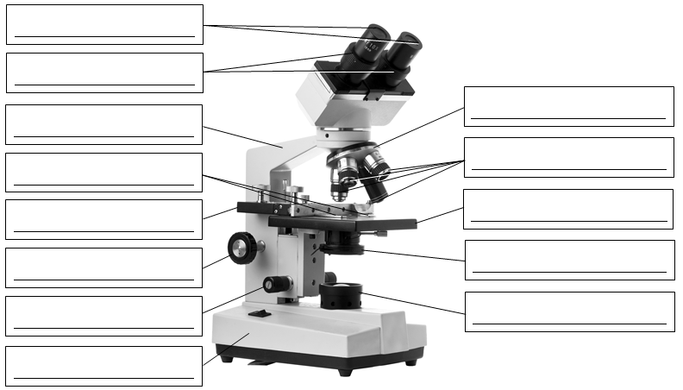

6. Dans chaque cas, nomme la composante du microscope dont il est question.

1. Base d’un microscope. ________________________
2. Vis permettant un ajustement très précis. ______________________
3. Composantes permettant à la lame de rester en place. __________________
4. Composante mobile sur laquelle on retrouve plusieurs objectifs. _________________

Bonne semaine!

# Éducation physique et à la santé

**ENTRAÎNEMENT DE LA SEMAINE 15 minutes :**

**haut du corps (jour 1) et bas du corps (jour 2)**

**Comment ?**

Il s’agit de travailler sur deux jours afin de solliciter des groupes musculaires différents. Afin de ressentir les bienfaits, tu dois alterner le jour 1 et jour 2

La récupération est très importante, elle te permet de laisser reposer les muscles qui ont été sollicités. L’acide lactique et tous les déchets accumulés dans les fibres musculaires disparaîtront après une journée ou plus de récupération. Plus l’entraînement est intense, plus la période de récupération est grande !

**Jour 1 (haut du corps)**

*Exécuter les 5 exercices un après l’autre pendant 3 séries (5 exercices X 3 rondes) Repos : 20-30 sec.*

1. « **Jumping jack** » pendant 30 secondes
2. **« Dips » sur un banc**, Débutant : 6 rép. Intermédiaire : 9 rép. Avancé : 12 rép.

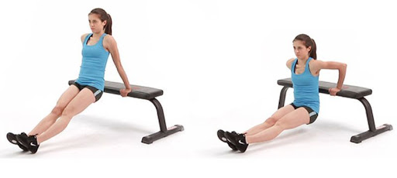

1. **La chenille**, Débutant : 8 rép. Intermédiaire : 12 rép. Avancé : 15 rép.

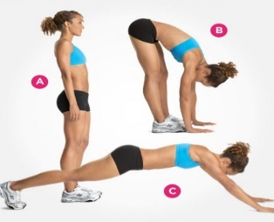

1. **Pompes « push-up »**, Débutant : 8 rép. Inter. : 12 rép. Avancé : 15 rép.

Choisir la façon qu’il te convient. Mettre les genoux au sol si trop difficile.

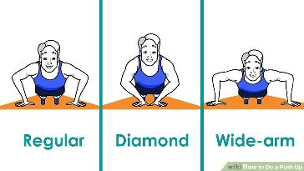

1. **Flexion des coudes « biceps curl »**, Débutant : 6 rép. Inter : 10 rép. Avancé : 15 rép. Utiliser un objet lourd dans la maison (ballon lourd, un livre lourd, ou autre.)

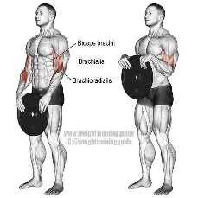

**Jour 2 (bas du corps + tronc)**

*Exécuter les 6 exercices un après l’autre pendant 3 séries (5 exercices X 3 rondes). Repos : 20-30 sec.*

1. **Jogging sur place** : talons au fesses 15 secondes et genoux hauts 15 secondes
2. **Fentes alternées** (jambe gauche et droite), déb. : 16 rép. (au total), inter. : 24 rép. (au total), avancé : 30 rép. (au total)

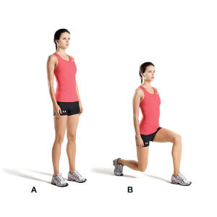

1. **Sauts latéraux** : en position demi squat, Débutant : 20 sauts, inter. : 30 sauts, avancé : 40 sauts

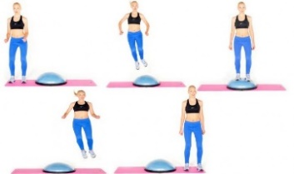

1. **Planche latérale avec abduction de la jambe**, Déb. : 8 rép. Inter. : 10 rép. Avancé : 12 rép.

Exécuter l’abduction de la jambe gauche et ensuite de la jambe droite.

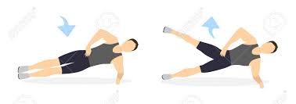

1. **Relevés du bassin**, Débutant : 8 rép. Inter. : 12 rép. Avancé : 15 rép.

Pour une difficulté supplémentaire, lever une jambe.

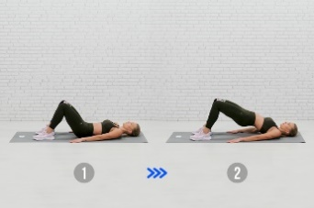 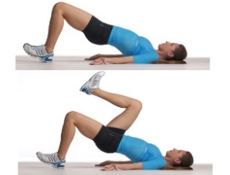

1. **Patineur**, Débutant : 12 sauts, Inter. : 16 sauts Avancé : 20 sauts

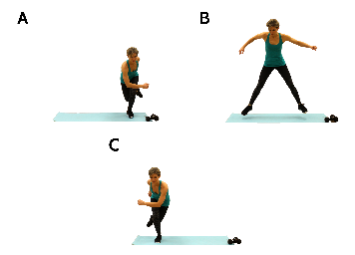

Afin d’améliorer votre souplesse, vous pouvez introduire une séance d’étirements. Voici un lien qui vous aidera à bien exécuter vos mouvements: <https://www.osteopathe-courbevoie-ladefense.fr/exercices-du-dos/>

**Bon entraînement !**

POUR PLUS D’ENTRAÎNEMENTS ET D’ACTIVITÉS, VISITE LE SITE CRÉÉ PAR LES ÉDUCATEURS PHYSIQUES

<https://sites.google.com/view/resteactif/Secondaire>

# Arts

## Art dramatique

Défi d’improvisation sur 30 jours

Au cours de l’année, nous avons travaillé l’improvisation à maintes reprises.

Nous avons surtout travaillé à partir des règles de la LNI.

La comédienne Française Fanny Pierre, propose, dans de courtes capsules web , des défis «d’acting ».

À vous de relever les défis!

Vous pouvez le faire pour votre propre plaisir d’aller plus loin dans le jeu

ou pour le partager avec nous.

Si vous filmez vos improvisations et que vous êtes heureux du résultat, envoyez-les-nous en précisant si vous acceptez qu’elles soient diffusées, ou non.

<https://www.youtube.com/watch?v=vIyh0-uHF2Q>

***À vous de jouer!***

# Géographie

***Bonjour à tous, voici une activité à faire avec Google Earth afin de découvrir l’Amérique.***

***Si vous avez des questions :*** [***pierre.proulx@csp.qc.ca***](mailto:pierre.proulx@csp.qc.ca)

Coordonnées géographiques

Édition spéciale « Amphithéâtre de la Ligue Nationale de Hockey »

   
À l’aide de Google Earth, veuillez trouver l’emplacement des 31 arénas de la LNH grâce aux coordonnées géographiques.

* Prendre note que les chiffres peuvent varier un peu dépendamment de votre ordinateur/tablette.
* Dans la barre de recherche Google Earth en haut à gauche, inscrire sous cette forme : 42 21 58 n, 71 03 44 w. ne pas inscrire les symboles.
* Dans le menu à gauche, sélectionnez style de carte « tout ».

|  |  |  |
| --- | --- | --- |
|  | Coordonnées géographiques | Équipe/ville |
| 1- | 42 ͦ 21’ 58’’ Nord , 71 ͦ 03’ 44’’ West |  |
| 2- | 42 ͦ 52’ 29’’ Nord , 78 ͦ 52’ 35’’ West |  |
| 3- | 42 ͦ 20’ 28’’ Nord , 83 ͦ 03’ 18’’ West |  |
| 4- | 26 ͦ 09’ 30’’ Nord , 80 ͦ 19’ 31’’ West |  |
| 5- | 45 ͦ 29’ 45’’ Nord , 73 ͦ 34’ 09’’ West |  |
| 6- | 45 ͦ 17’ 49’’ Nord , 75 ͦ 55’ 36’’ West |  |
| 7- | 27 ͦ 56’ 33’’ Nord , 82 ͦ 27’ 06’’ West |  |
| 8- | 43 ͦ 38’ 36’’ Nord , 79 ͦ 22’ 44’’ West |  |
| 9- | 35 ͦ 48’ 13’’ Nord , 78 ͦ 43’ 18’’ West |  |
| 10- | 39 ͦ 58’ 08’’ Nord , 83 ͦ 00’ 21’’ West |  |
| 11- | 40 ͦ 44’ 00’’ Nord , 74 ͦ 10’ 15’’ West |  |
| 12- | 40 ͦ 40’ 57’’ Nord , 73 ͦ 58’ 31’’ West |  |
| 13- | 40 ͦ 45’ 05’’ Nord , 73 ͦ 59’ 35’’ West |  |
| 14- | 39 ͦ 54’ 03’’ Nord , 75 ͦ 10’ 18’’ West |  |
| 15- | 40 ͦ 26’ 23’’ Nord , 79 ͦ 59’ 20’’ West |  |
| 16- | 38 ͦ 53’ 54’’ Nord , 77 ͦ 01’ 13’’ West |  |
| 17- | 33 ͦ 48’ 29’’ Nord , 117 ͦ 52’ 34’’ West |  |
| 18- | 33 ͦ 31’ 55’’ Nord , 112 ͦ 15’ 40’’ West |  |
| 19- | 51 ͦ 02’ 15’’ Nord , 114 ͦ 03’ 06’’ West |  |
| 20- | 53 ͦ 32’ 49’’ Nord , 113 ͦ 29’ 51’’ West |  |
| 21- | 36 ͦ 06’ 09’’ Nord , 115 ͦ 10’ 42’’ West |  |
| 22- | 34 ͦ 02’ 35’’ Nord , 118 ͦ 16’ 01’’ West |  |
| 23- | 37 ͦ 19’ 57’’ Nord , 121 ͦ 54’ 04’’ West |  |
| 24- | 49 ͦ 16’ 40’’ Nord , 123 ͦ 06’ 31’’ West |  |
| 25- | 41 ͦ 52’ 49’’ Nord , 87 ͦ 40’ 26’’ West |  |
| 26- | 39 ͦ 44’ 55’’ Nord , 105 ͦ 00’ 26’’ West |  |
| 27- | 32 ͦ 47’ 25’’ Nord , 96 ͦ 48’ 36’’ West |  |
| 28- | 36 ͦ 09’ 33’’ Nord , 86 ͦ 46’ 41’’ West |  |
| 29- | 44 ͦ 56’ 41’’ Nord , 93 ͦ 06’ 03’’ West |  |
| 30- | 38 ͦ 37’ 36’’ Nord , 90 ͦ 12’ 09’’ West |  |
| 31- | 49 ͦ 53’ 33’’ Nord , 97 ͦ 08’ 37’’ West |  |
| boni | 47 ͦ 37’ 19’’ Nord , 122 ͦ 21’ 14’’ West |  |



Pierre Proulx

École Polybel, Beloeil